原子燃料工業（株） 熊取事業所 京都大学原子炉実験所一般公開出展報告

2015年4月4日(土)京都大学原子炉実験所一般公開にて当社の展示を行いました。
総入場者数813名のうち、276名の皆さまに当社のブースにお立ち寄りいただき、燃料製造工程や安全に関する説明を実施させていただきました。
また、パソコンを使用した原子燃料に関するクイズを実施し、たくさんのお子様にも挑戦していただきました。
今後もご来場の皆さまからいただきましたご意見を活かし、さらに情報発信に努めてまいります。
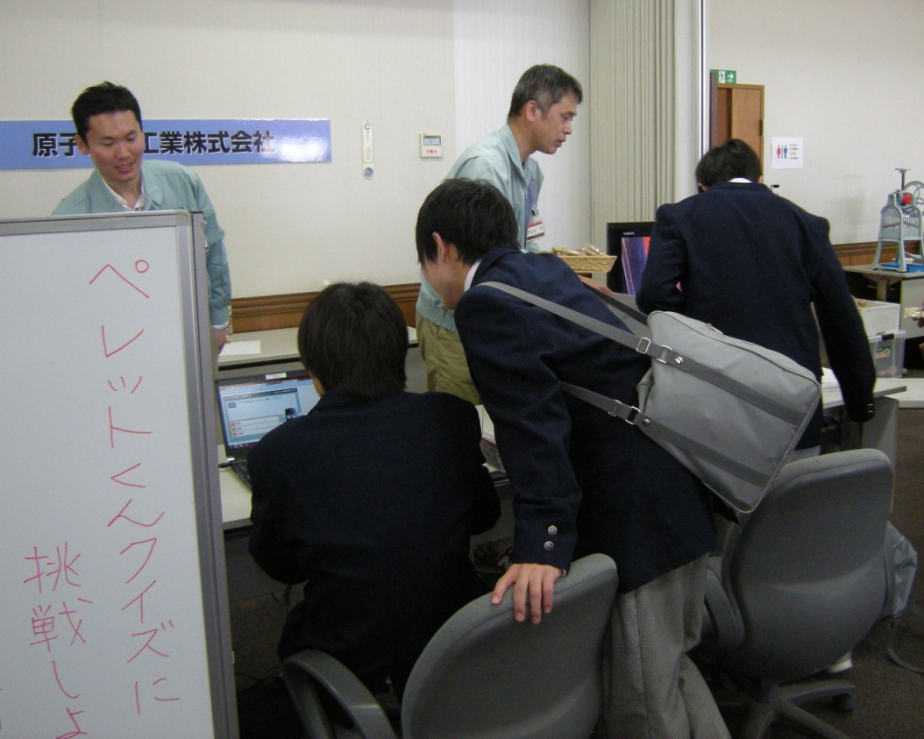

当社ブースでクイズに挑戦頂いている様子

